Kat. parcele 155 i 156 KO Moračko Trebaljevo

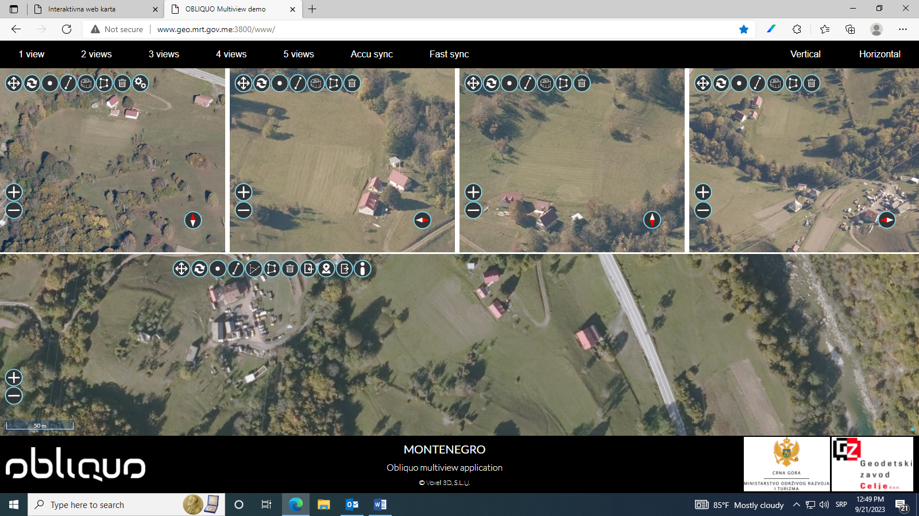

Kat. parcela 859 KO Kolašin

